期 日 ２０１０年２月１１日（木）「祝日」
時 間 ９時～１２時
場 所 平田スキー場
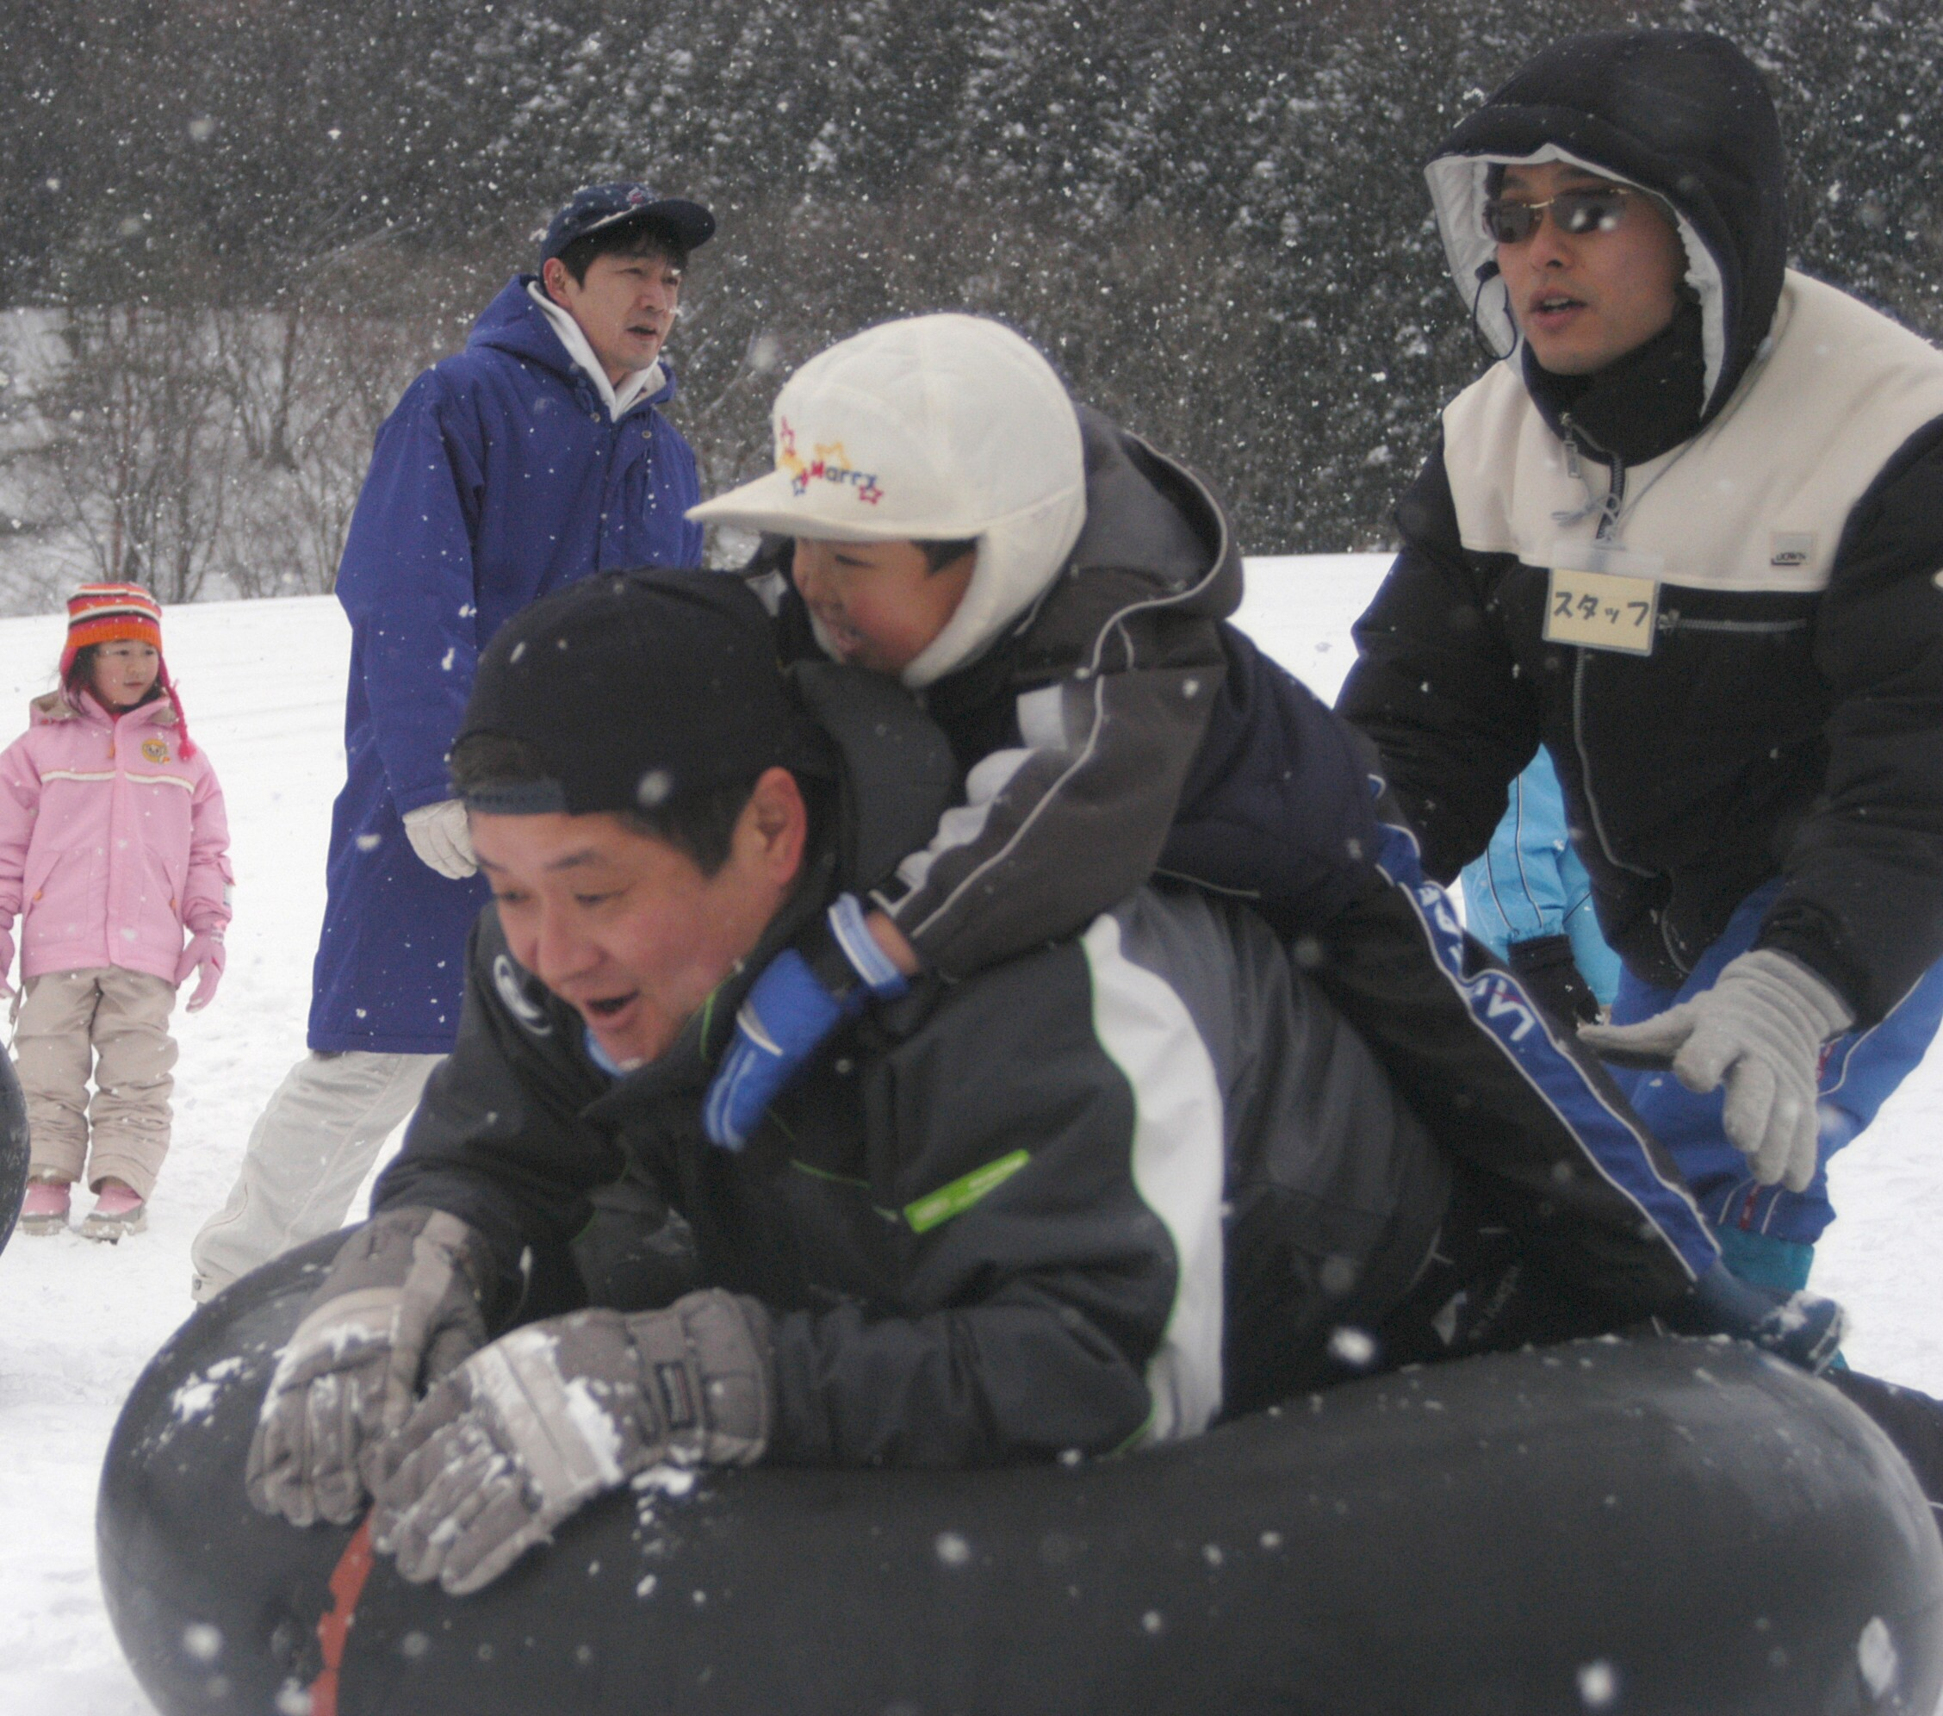 参加費 小学生以上一人１００円（幼児無料）
内 容 次のとおり
①スキー大会（回転競技）
・競技方法は、当日の参加状況を見てスキークラブが定めます。
・上位入賞者には、賞状及びメダルを贈呈します。
②チューブスライダー体験
- ユニークなすべりをされた方には、賞品を進呈します。
③ピクニックリレー
3人1組で特設グラウンドをスキーを履いてリレーを行います。。
- 「小学生の部」と、中学生以上の「一般の部」を行います。（男女別の部はなし）
- チームは男女混合でもかまいませんが、性別、年齢等に一定のハンデをつけます。
- 参加者全員に賞品あり
- 参加するチームは、特徴的なバトン（例 野球のバット等）をご持参ください。
④雪遊び体験
- 雪遊び大好き家族等大歓迎します。幼児には、お菓子袋のプレゼントがあります。
※スキー大会、ピクニックリレーに参加を希望される方は2月4日(木)まで下記にお申し込みください。
主催：酒田市 申し込み・問い合わせ （平田Ｂ＆Ｇ海センター）TEL ５２－３２８４ FAX ５２－３５１６
…………………………………………… 〈き り と り せ ん〉 ………………………………………………
雪ん子目ん玉まつり（スキー大会・ピクニックリレー）参加申込書
氏 名 （ふりがな） |  | 学校名 | 学年（年齢） | 性別 | 参加種目 ○で囲む
 |  |  |  |  | スキー大会 ・ピクニックリレー
 |  |  |  |  | スキー大会 ・ピクニックリレー
保護者氏名 |  | 住 所 |  |  | 電 話
ピクニックリレーに参加を申し込む方は以下もご記入ください。
チーム名 | チームの紹介（MCに言ってほしいこと） ※チーム代表者のみ
 | チーム構成と意気込み （例 親子で参加 優勝するために練習してきました！等）
２月４日（木）まで 海洋センター TEL５２－３２８４ FAX５２－３５１６ へお申し込み下さい。

